02.10.2025 |  | № 0099/01-07

О внесении изменения в приказ Комитета по охране объектов культурного наследия Томской области от 29.09.2025 № 0097/01-07

В связи с исправлением технической ошибки
ПРИКАЗЫВАЮ:
Внести в приказ Комитета по охране объектов культурного наследия Томской области от 29.09.2025 № 0097/01-07 «О включении объекта культурного наследия регионального значения «Ансамбль артиллерийских казарм Военного ведомства», нач. ХХ в., и объектов культурного наследия регионального значения в его составе в единый государственный реестр объектов культурного наследия (памятников истории и культуры) народов Российской Федерации, утверждении границ их территории и предметов охраны» (Официальный интернет-портал правовой информации http:www.pravo.gov.ru, 30.09.2025, № 7001202509300003) изменение:
в Приложении к предмету охраны объекта культурного наследия регионального значения «Ансамбль артиллерийских казарм Военного ведомства», нач. ХХ в., и объектов в его составе, расположенных по адресу: Томская область, г. Томск, ул. Нахимова, 6, 8 стр. 1, 8/1, ул. Кулёва, 28, 32
между видовой точкой № 78 и пространственно-планировочной структурой здания по адресу: г. Томск, ул. Кулёва, 32, добавить видовые точки № 79 - № 108 согласно приложению к настоящему приказу.

И.о. председателя комитета |  | Е.Е. Ярославцева

Приложение
к приказу Комитета по охране объектов культурного наследия Томской области
от 02.10.2025 № 0099/01-07
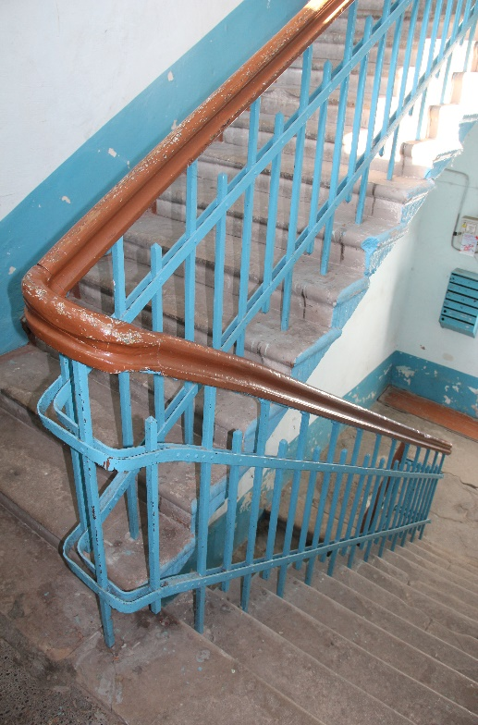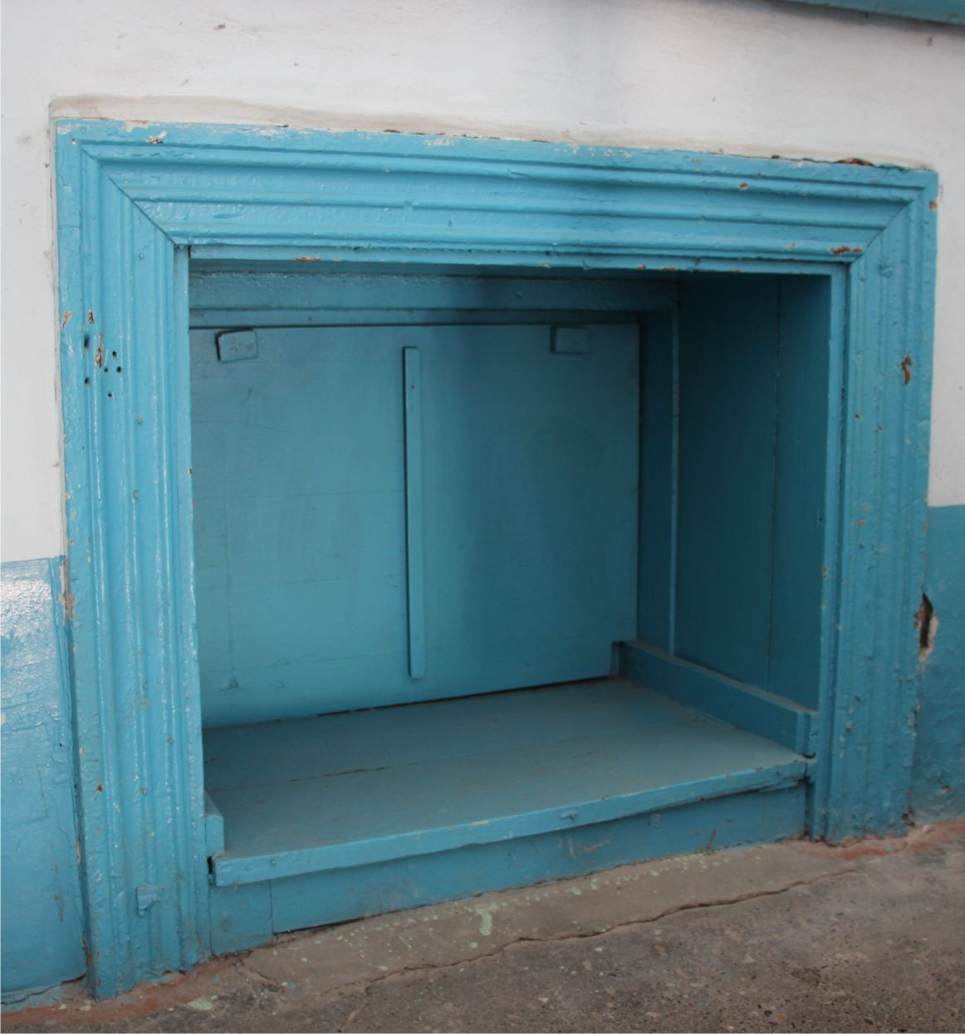
Видовая точка № 79.  Двухмаршевая лестница  северо-восточной части здания (04.07.2025) | Видовая точка № 80.  Окно-фрамуга над дворовым входом, вид с междуэтажной площадки лестницы  северо-восточной части здания (04.07.2025)

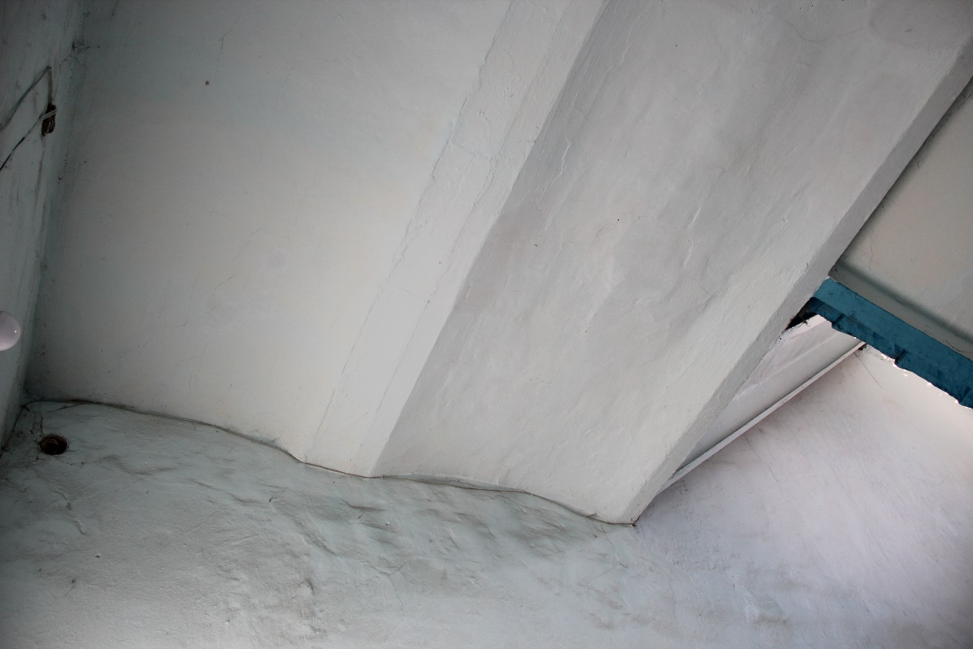
Видовая точка № 81.
Кирпичные своды по металлическим балкам междуэтажной лестничной площадки (04.07.2025)

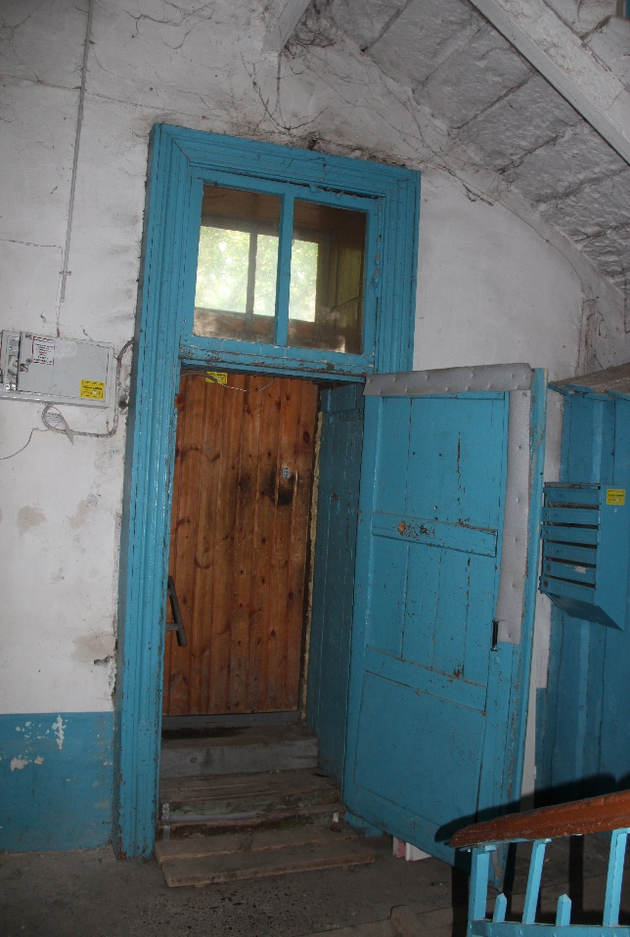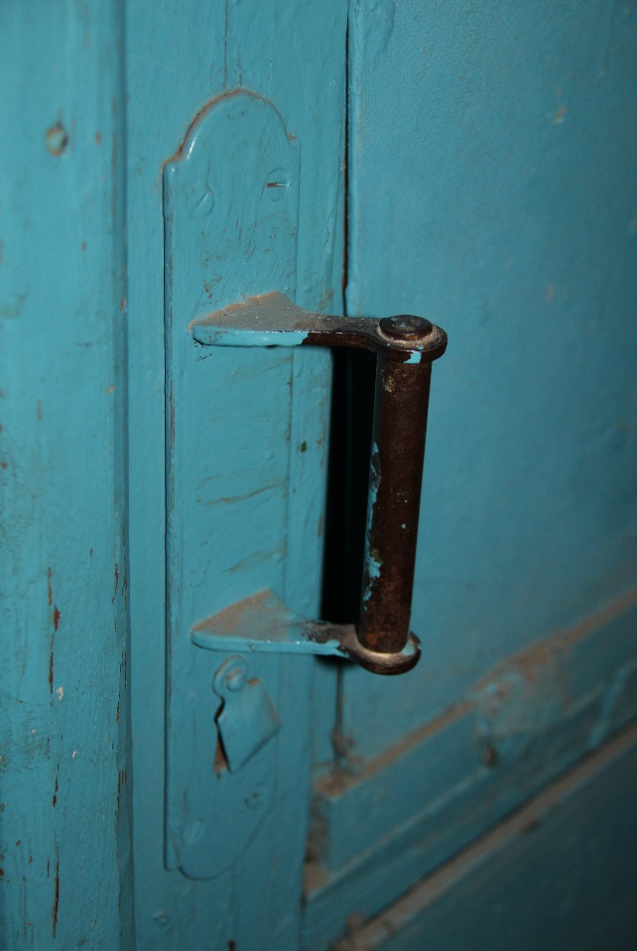
Видовая точка № 82.  Дверь дворового входа с тамбуром в юго-восточной части здания (04.07.2025) | Видовая точка № 83.  Дверная ручка (железо)  (04.07.2025)

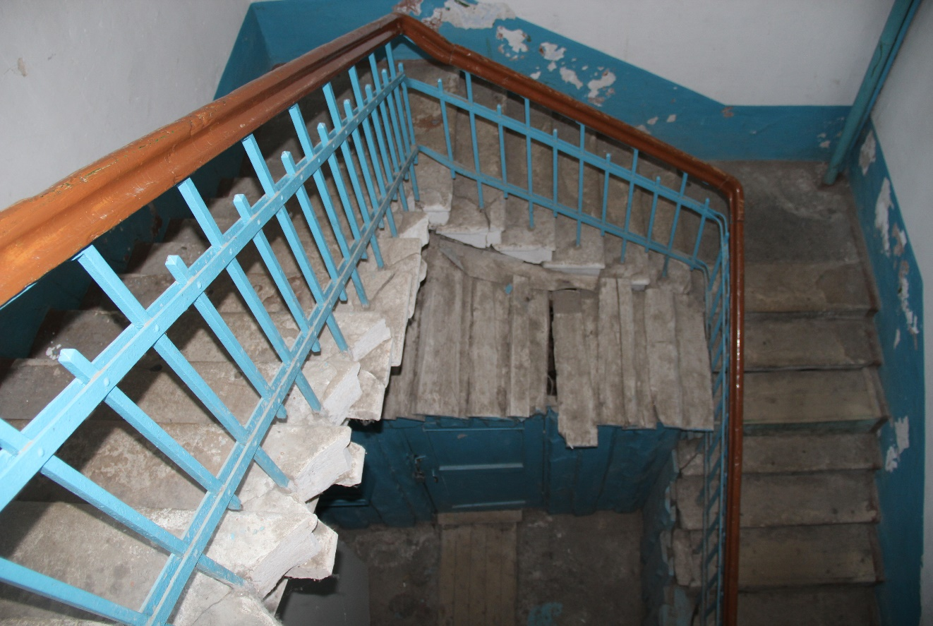
Видовая точка № 84.
Трёхмаршевая лестница юго-восточной части здания (04.07.2025)

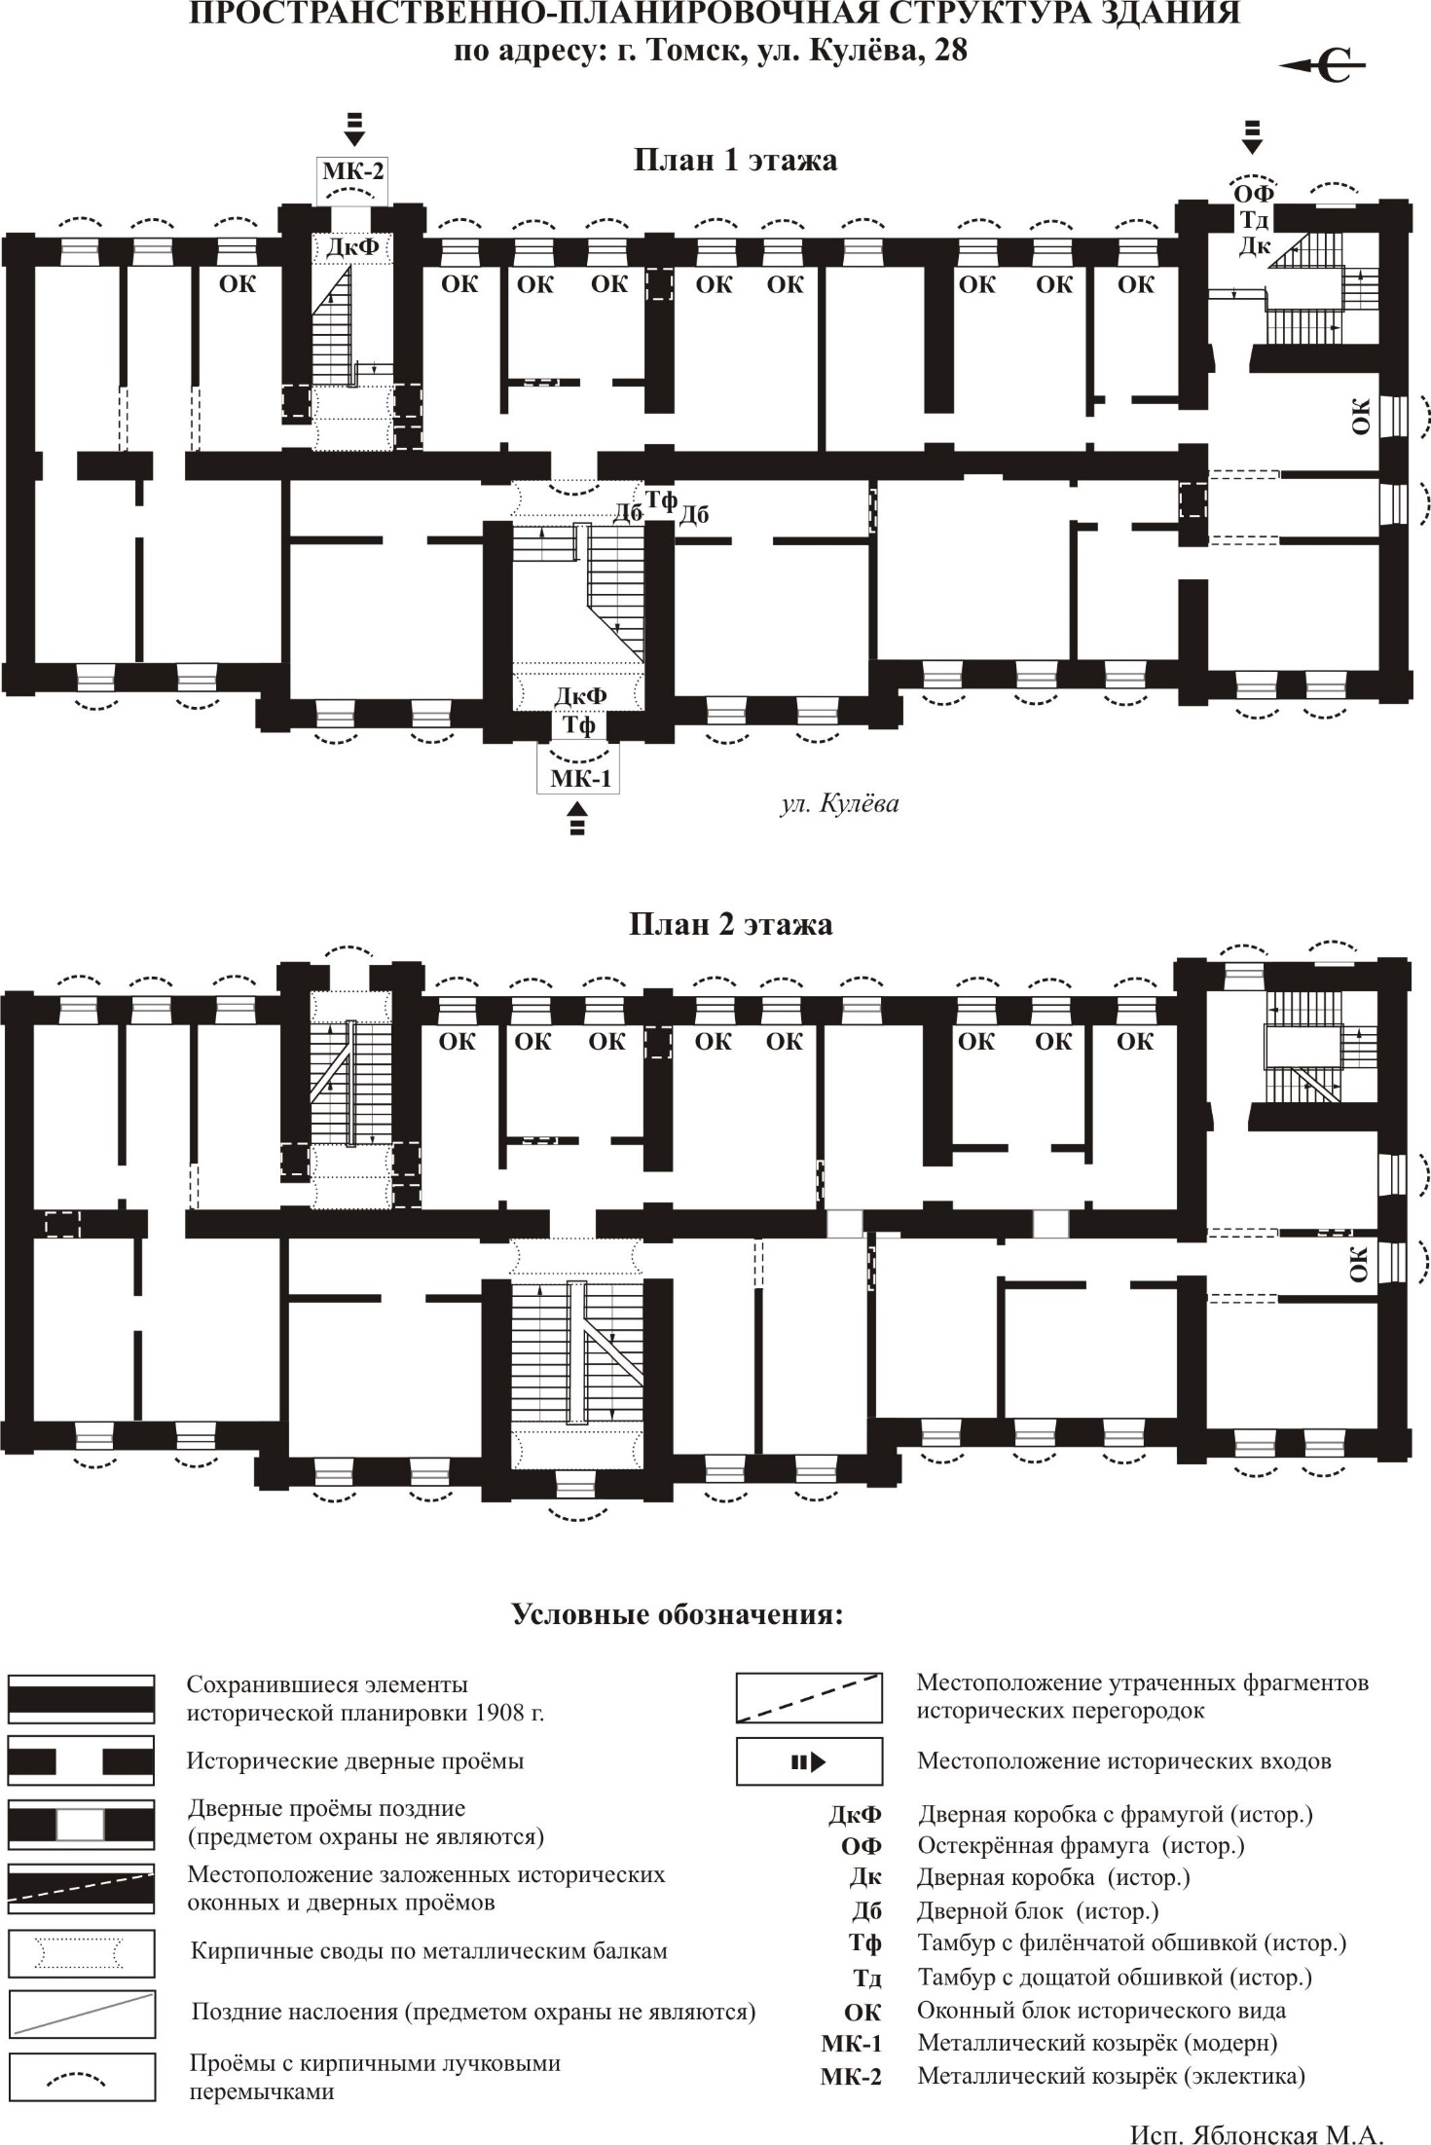
Фотографические изображения объекта культурного наследия
регионального значения «Офицерский флигель», 1908 г., по адресу:
Томская область, г. Томск, ул. Кулёва, 32

Автор снимков: начальник отдела научного учета ОКН (памятников истории и культуры)
ОГАУК «Центр по охране памятников» Яблонская М.А., дата съёмки: апрель-июнь 2025 г.

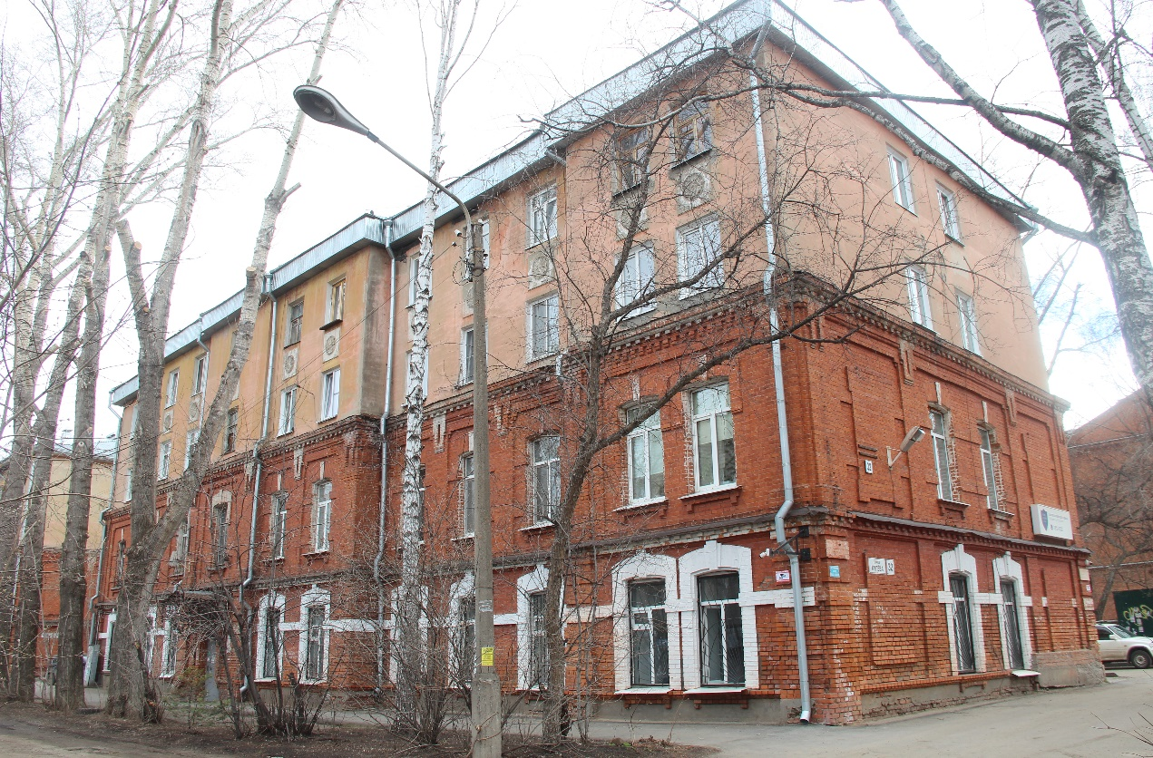
Видовая точка № 85.
ул. Кулёва, 32. Общий вид здания с юго-западной стороны

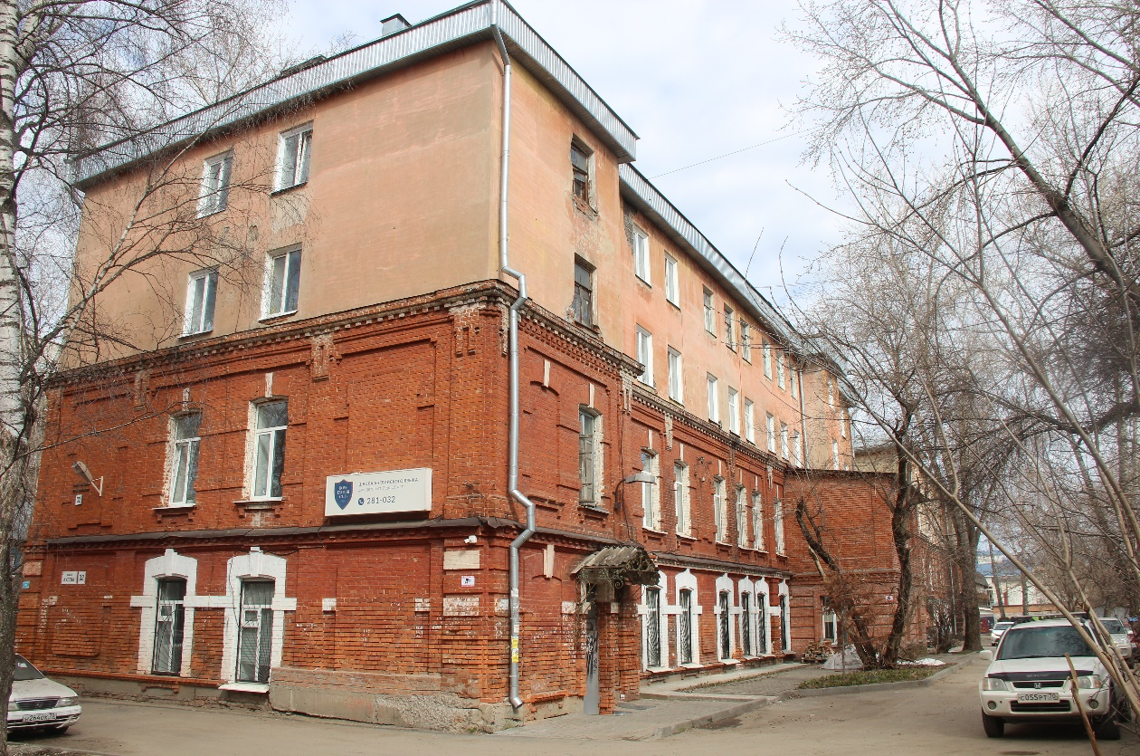
Видовая точка № 86.
ул. Кулёва, 32. Общий вид здания с юго-восточной стороны
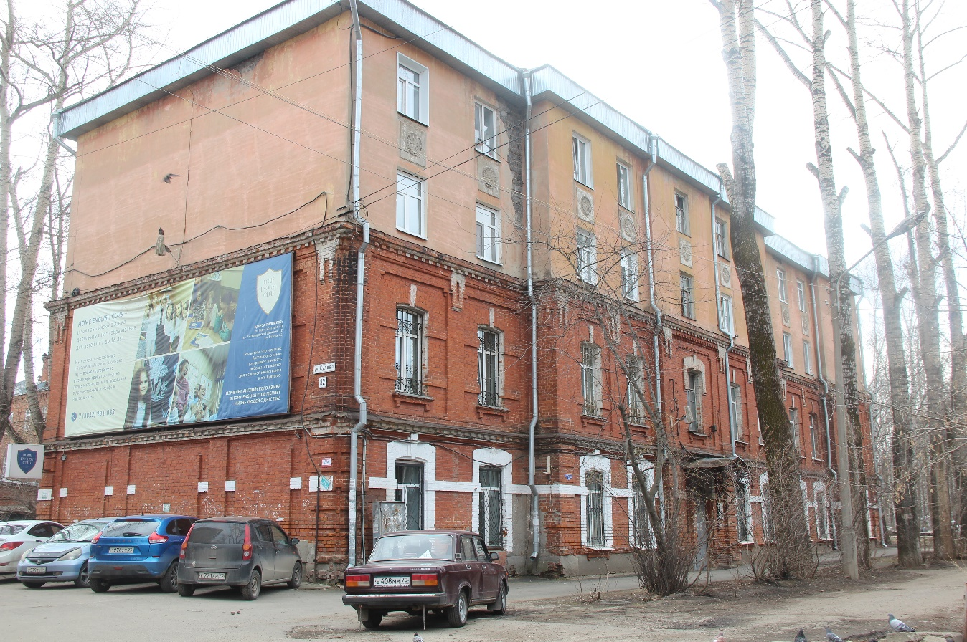
Видовая точка № 87.
ул. Кулёва, 32. Общий вид здания с северо-западной стороны
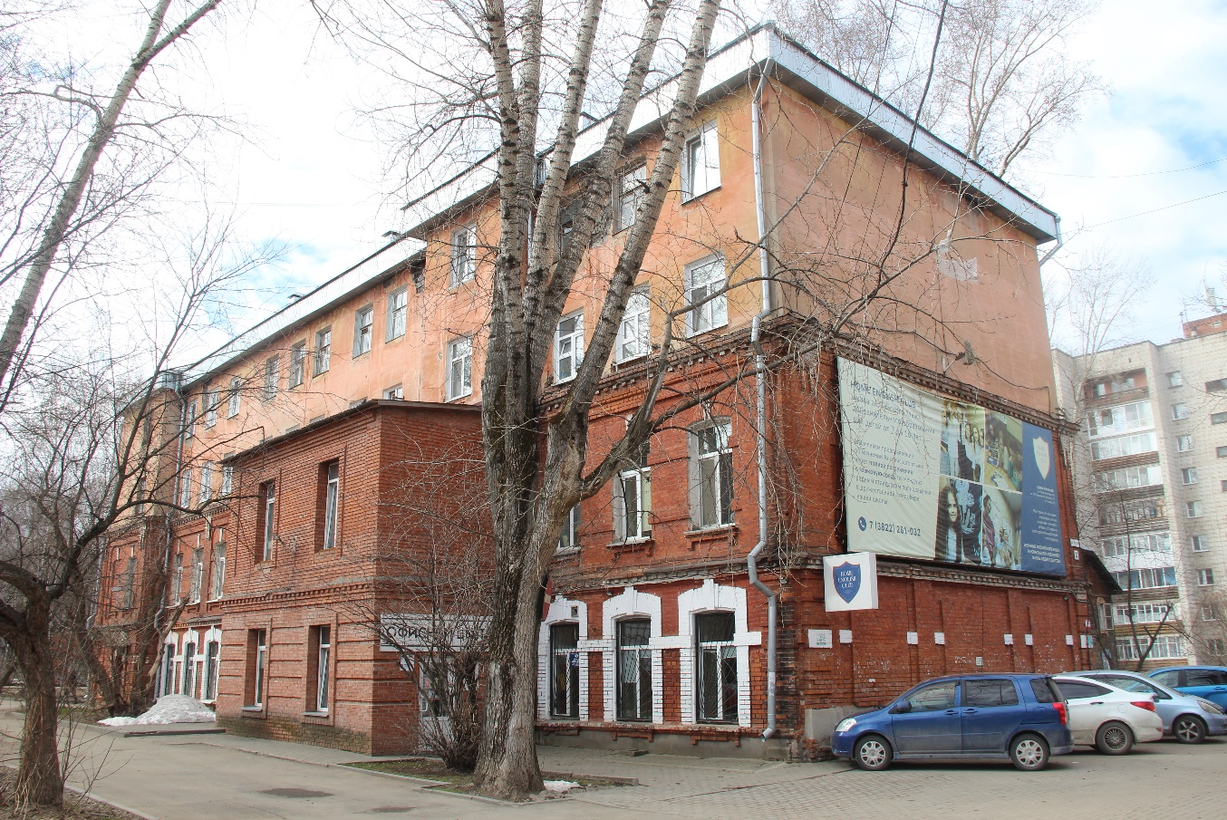
Видовая точка № 88.
ул. Кулёва, 32. Общий вид здания с северо-восточной стороны
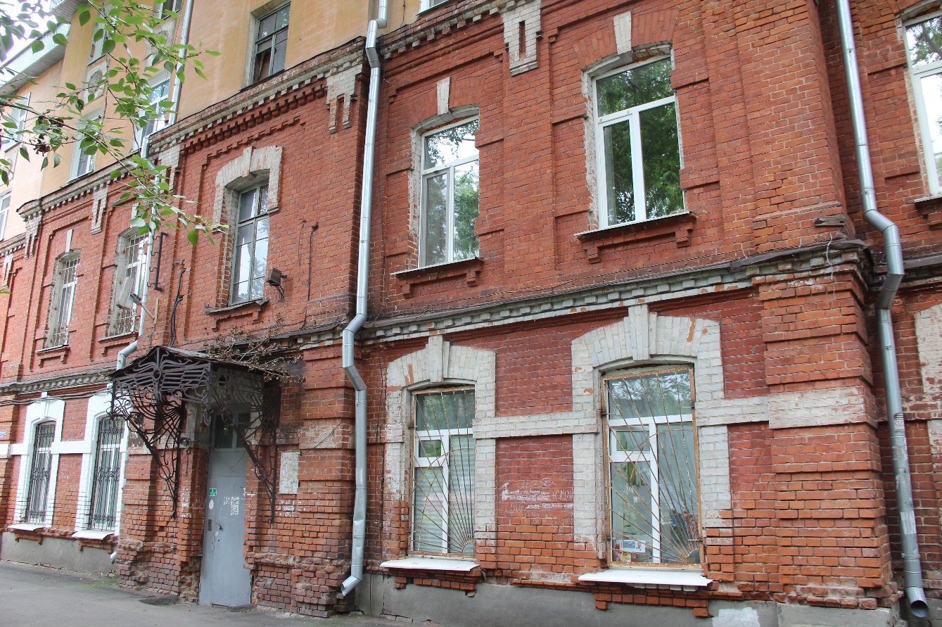
Видовая точка № 89.
ул. Кулёва, 32. Фрагмент главного западного фасада здания

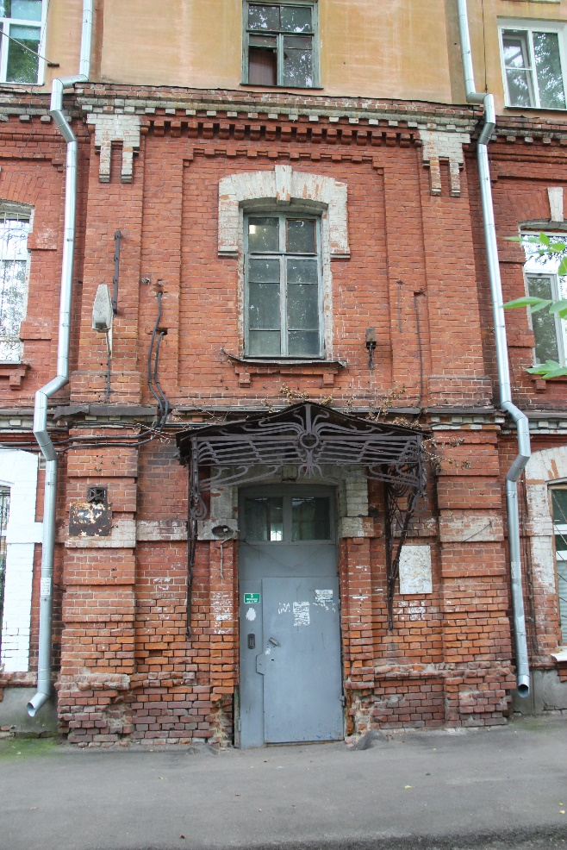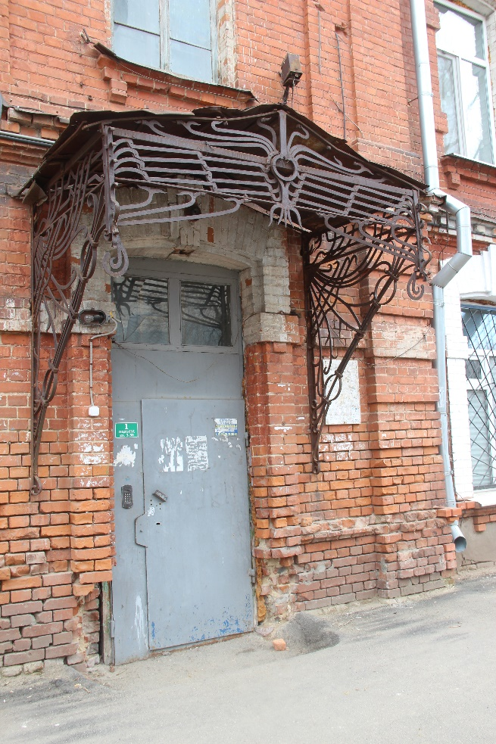
Видовая точка № 90.  Парадный вход с кованым козырьком | Видовая точка № 91.  Парадный вход с кованым козырьком

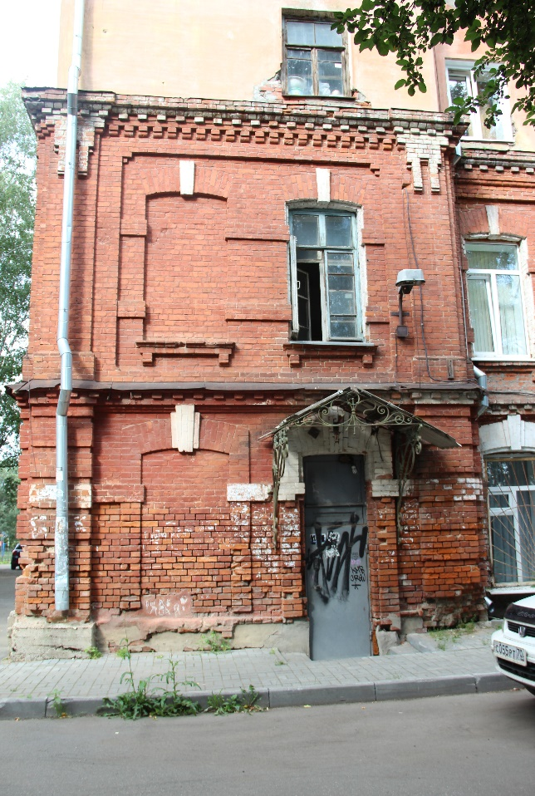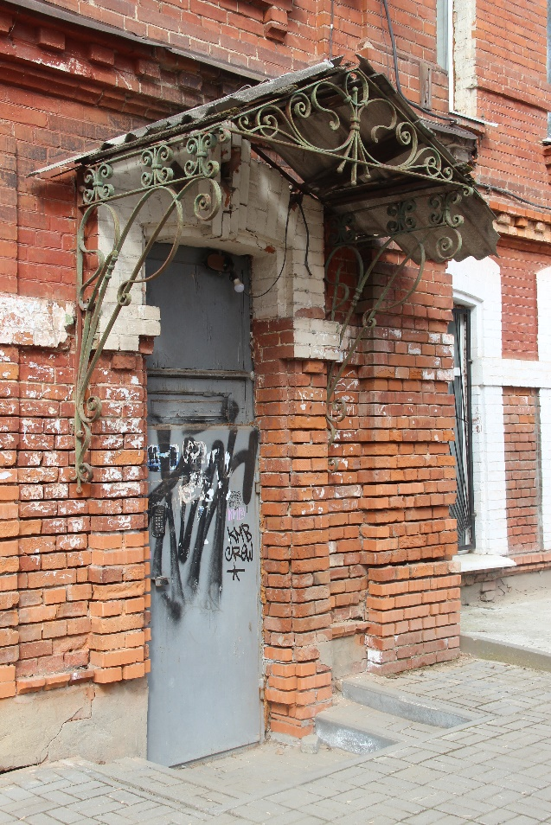
Видовая точка № 92.  Ризалит дворового фасада | Видовая точка № 93.  Дворовый вход с кованым козырьком

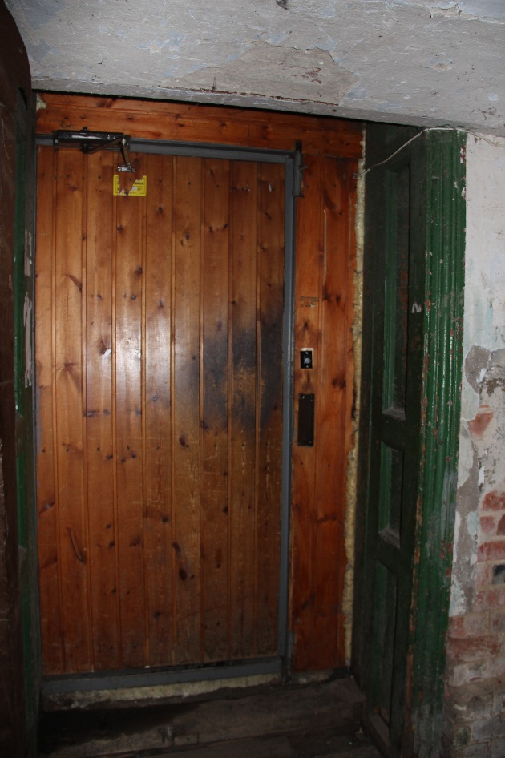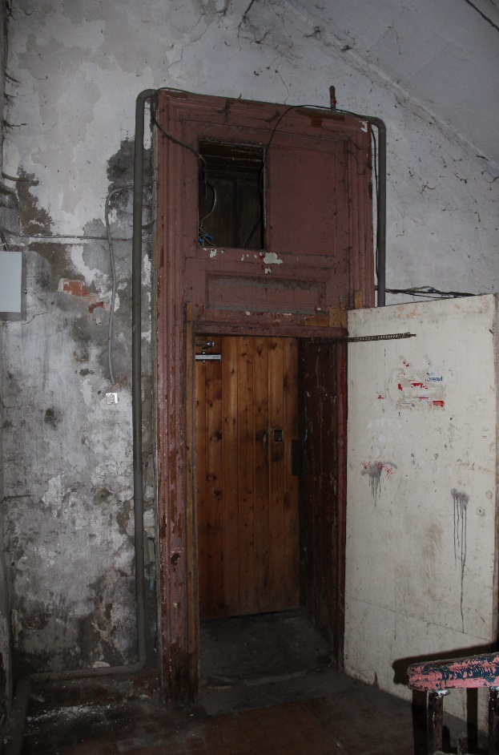
Видовая точка № 94.  Дверной проём парадного входа  с тамбуром | Видовая точка № 95.  Дверной проём с тамбуром дворового входа в юго-восточную часть здания

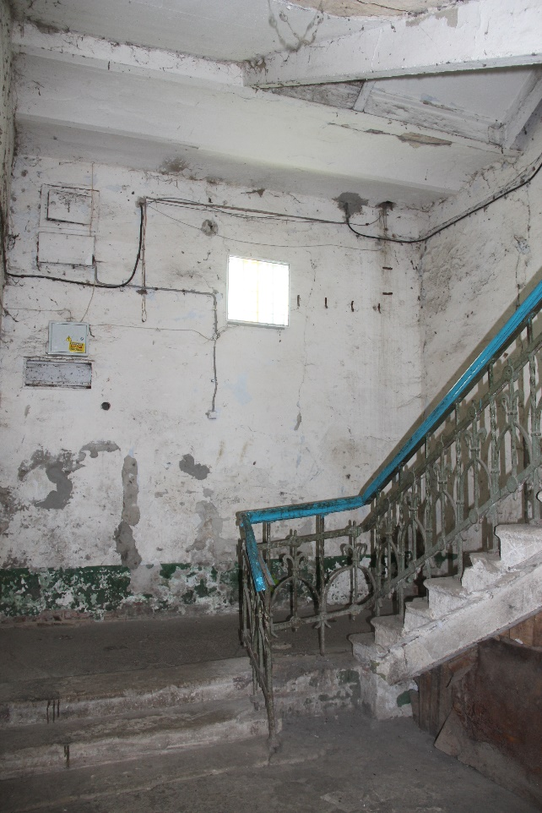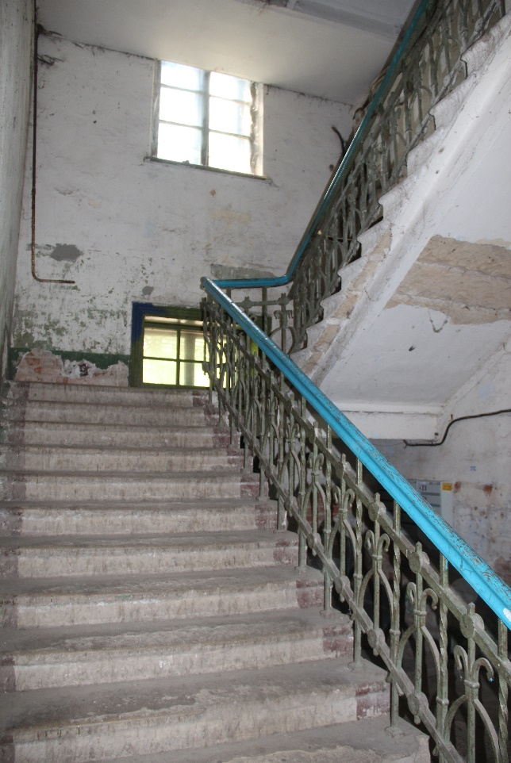
Видовая точка № 96.  Фрагмент парадной лестницы  со ступенями из песчаника и кованым ограждением (1 этаж) | Видовая точка № 97.  Фрагмент парадной лестницы  со ступенями из песчаника и кованым ограждением

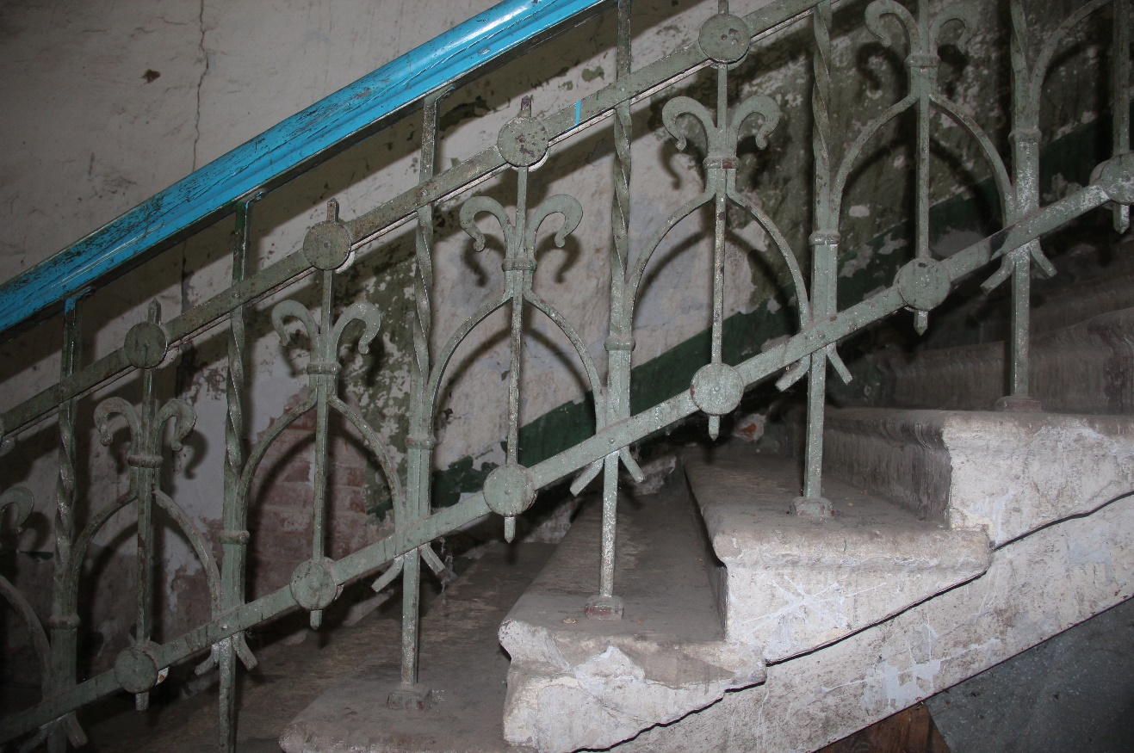
Видовая точка № 98.
Фрагмент кованого ограждения парадной лестницы

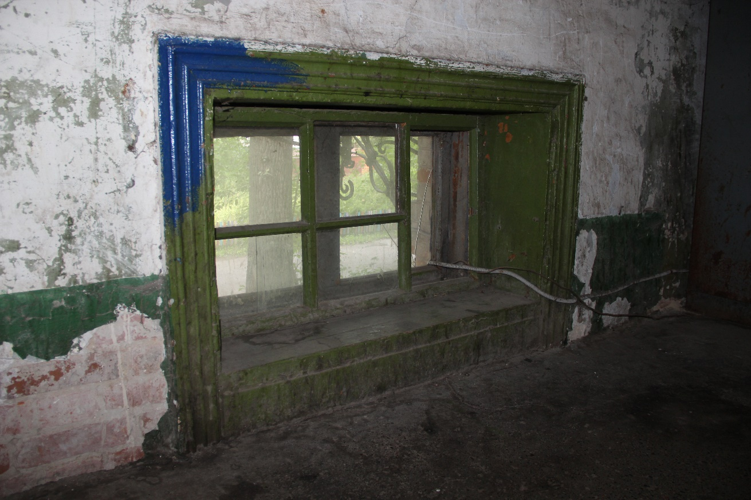
Видовая точка № 99.
Окно-фрамуга над проёмом парадного входа, вид с междуэтажной площадки
лестницы западной части здания

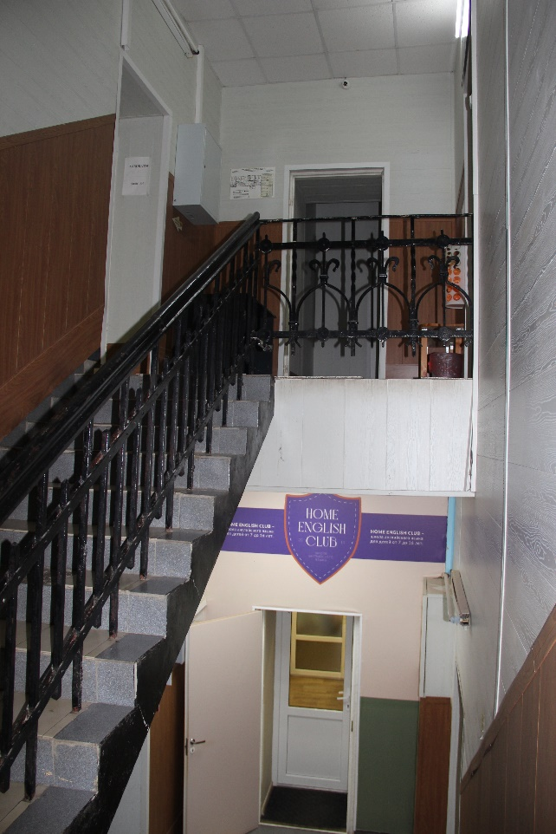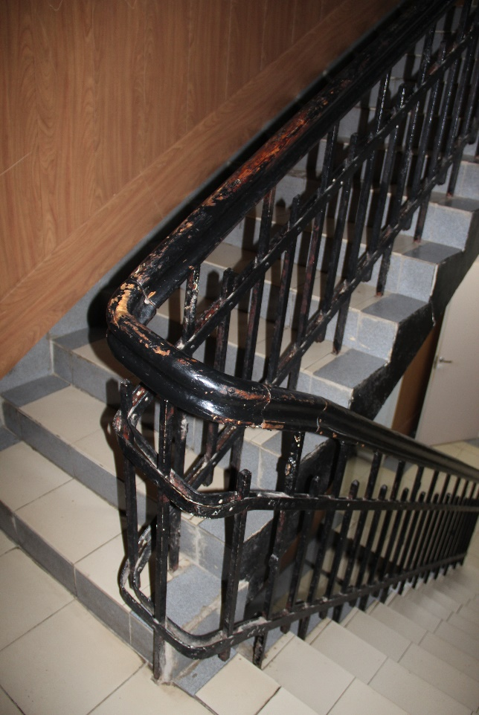
Видовая точка № 100.  Двухмаршевая лестница северо-восточной части здания | Видовая точка № 101.  Фрагмент ограждения двухмаршевой лестницы

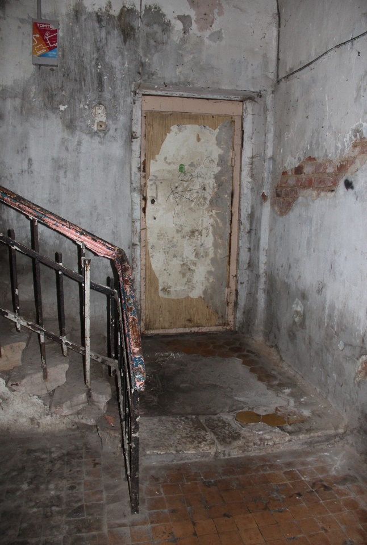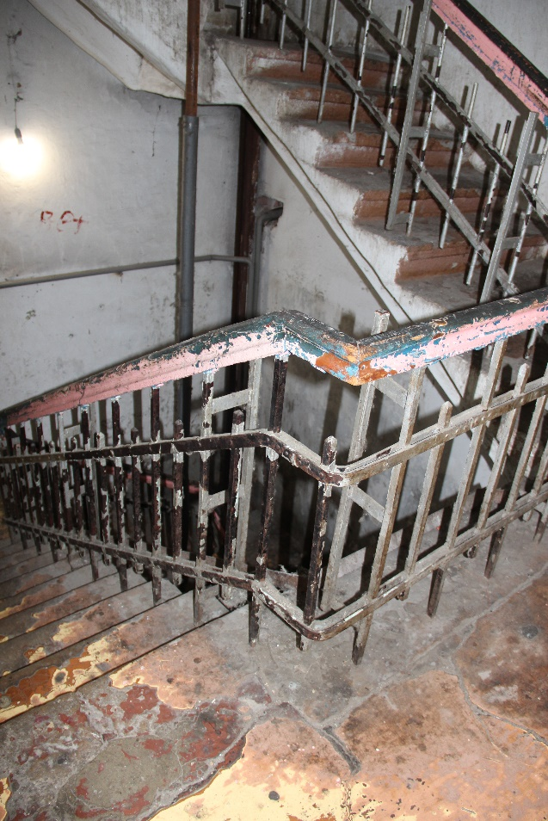
Видовая точка № 102.  Трёхмаршевая лестница юго-восточной части здания | Видовая точка № 103.  Трёхмаршевая лестница юго-восточной части здания

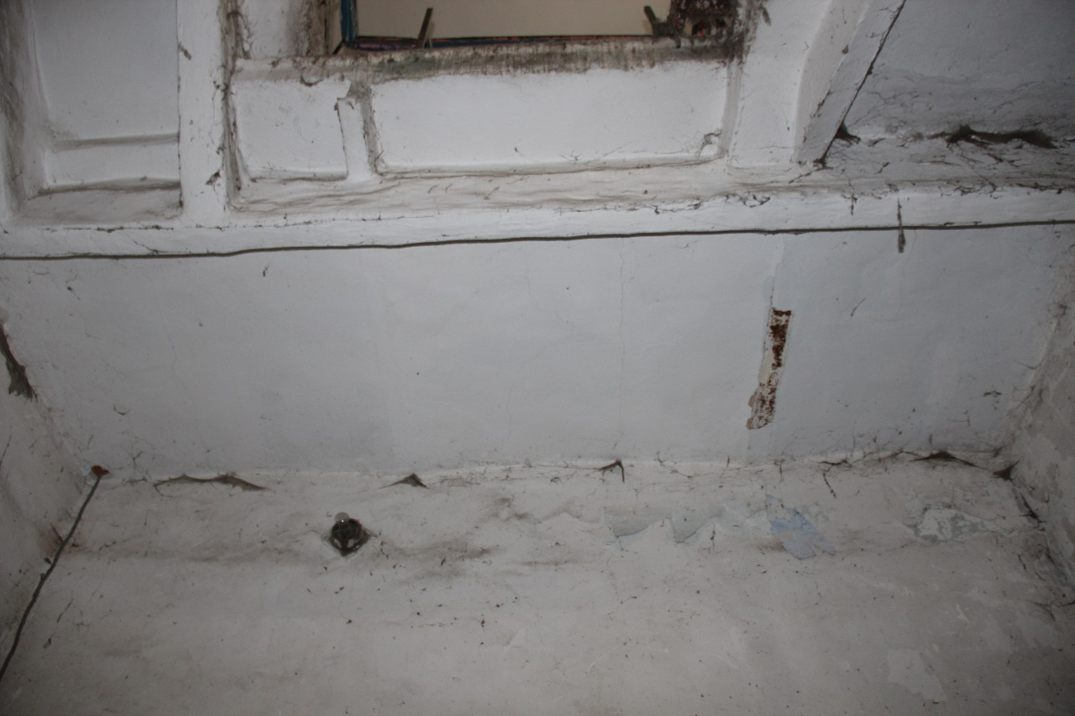
Видовая точка № 104.
Междуэтажная площадка на кирпичных сводах по металлическим балкам
трёхмаршевой лестницы

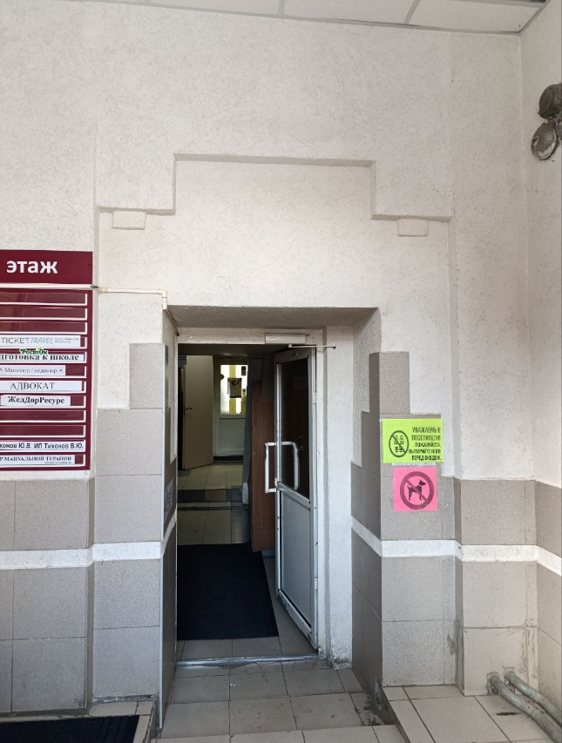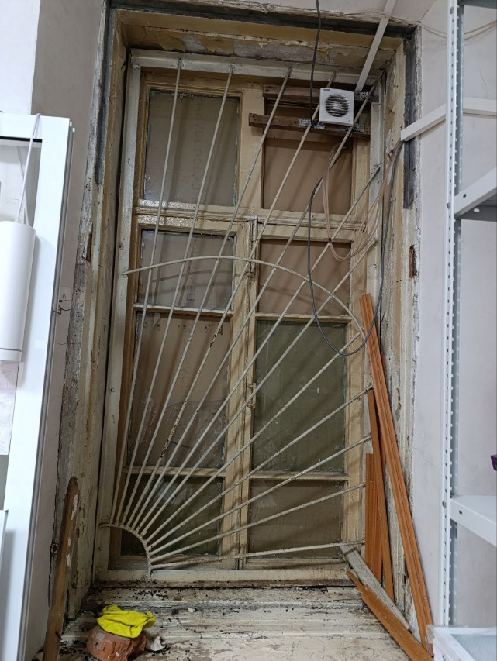
Видовая точка № 105.  Исторический дворовый вход  в северо-восточную часть здания  (в месте пристройки) | Видовая точка № 106.  Исторический оконный блок 1-го этажа  (в месте пристройки)

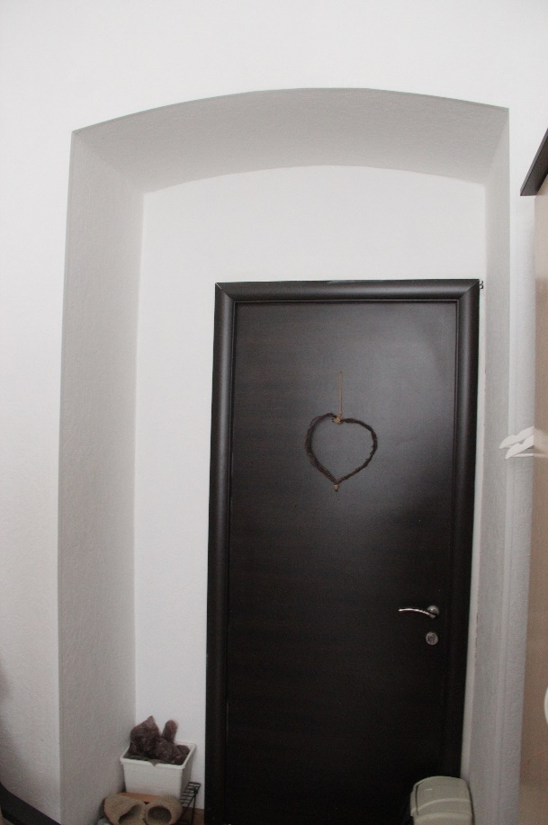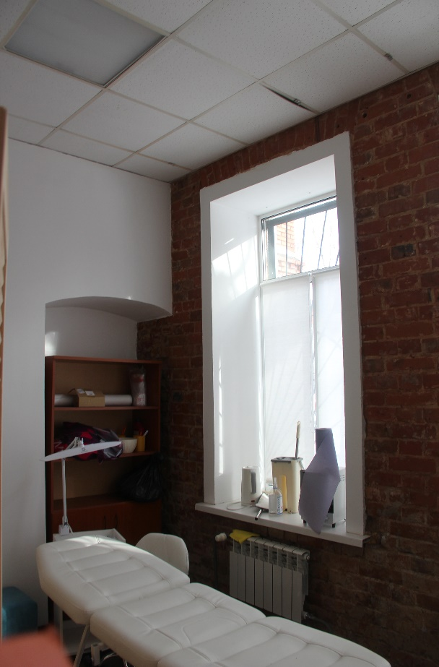
Видовая точка № 107.  Лучковый дверной проём в помещении  1-го этажа южной части здания | Видовая точка № 108.  Лучковый дверной проём в помещении  1-го этажа восточной части здания

